Федеральное государственное бюджетное образовательное учреждение высшего образования «Российская академия народного хозяйства и государственной службы при Президенте Российской Федерации».

## Кафедра «Прикладная Информатика»

ОТЧЕТ

О ПРОДЕЛАННОЙ ЛАБОРАТОРНОЙ РАБОТЕ №5

по курсу «Методология и современные средства создания баз данных»

Выполнил: студент группы

ИК-731

**(наименование группы)**

***Соколов Дмитрий Александрович***

**(Ф.И.О.)**

## Нижний Новгород

**2025 г.**

ЛАБОРАТОРНАЯ РАБОТА № 5

«Построение диаграммы декомпозиции в нотации IDEF3»

Цель работы:

1. построить диаграмму декомпозиции в нотации IDEF3 одной из работ диаграмм IDEF0, построенных в предыдущих лабораторных работах.

**Теоретическая часть**

Методология IDEF3 используется для описания логики выполнения процессов, фиксирования их последовательности и взаимосвязей между участниками и объектами.

В отличие от IDEF0, где стрелки обозначают потоки данных или материалов, в IDEF3 стрелки отражают последовательность выполнения работ.

Работа «Выполнение ремонта автомобиля» из предыдущей диаграммы IDEF0 начинается после оформления заказа клиентом и включает в себя диагностику, ремонт, контроль и передачу автомобиля.

Рассмотрим эту работу подробно в терминах IDEF3.

**Описание процесса ремонта автомобиля**

1. Принятие автомобиля в ремонт - приёмщик оформляет заказ, передаёт автомобиль в ремонтный цех.
2. Диагностика неисправностей - мастер-диагност проверяет техническое состояние и определяет перечень работ.
3. Проверка наличия запчастей - слесарь или кладовщик сверяет наличие деталей на складе.
4. Заказ недостающих запчастей - если чего-то нет, формируется заказ поставщику.
5. Подготовка рабочего места и запчастей - при наличии всех компонентов механики подготавливают автомобиль к ремонту.
6. Выполнение ремонтных работ - проводится техническое обслуживание и ремонтные операции.
7. Контроль качества ремонта - контролёр проверяет качество работ и исправность автомобиля.
8. Пробная поездка и тестирование - проводится испытание автомобиля.
9. Оформление отчёта и передача клиенту - формируется акт выполненных работ, автомобиль передаётся клиенту.

**Объекты ссылок (Referents):**

На диаграмме вместо граничных стрелок из IDEF0 будут использованы следующие объекты ссылок:

1. «Заказ клиента»
2. «Автомобиль клиента»
3. «Запчасти и материалы»
4. «Отремонтированный автомобиль»
5. «Отчёт о выполненных работах»

**Структура диаграммы IDEF3**

После работы «Диагностика неисправностей» устанавливается перекрёсток типа “Исключающее ИЛИ (XOR)”:

1. либо выполняется «Проверка наличия запчастей»,
2. либо сразу начинается «Выполнение ремонта», если запасные части уже подготовлены.

После работы «Проверка наличия запчастей» возможны два пути (ещё один XOR):

1. «Подготовка рабочего места и запчастей», если всё есть,
2. или «Заказ недостающих запчастей», если деталей не хватает.

После завершения ремонта ставится асинхронное ИЛИ (OR) - могут выполняться параллельно:

1. «Контроль качества ремонта»,
2. «Пробная поездка и тестирование».

После их завершения потоки соединяются через асинхронное И (AND) и переходят к работе «Оформление отчёта и передача клиенту».

Особенности построенной диаграммы

**Использованы все основные типы стрелок:**

Старшие стрелки - для обозначения последовательности работ;

Потоки объектов - между этапами, где автомобиль или запчасти передаются физически;

Пунктирные связи (Relational Links) - между отчётами, клиентом и IT-системой учёта.

Перекрёстки позволяют показать альтернативные и параллельные действия, характерные для реального процесса ремонта.

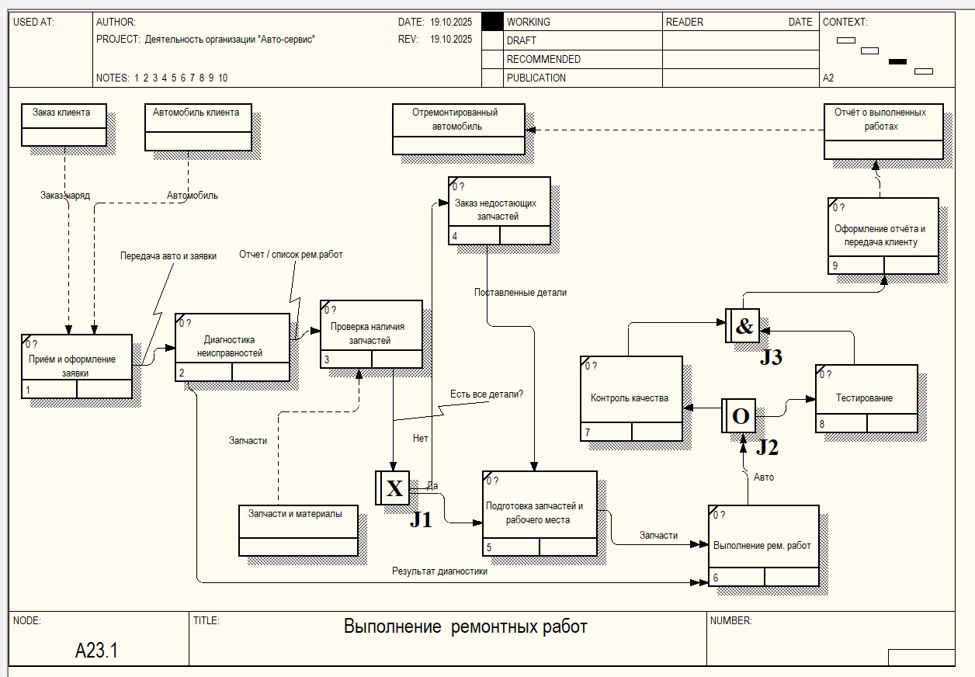

Рисунок 1 – Диаграмма IDEF3 «Выполнение ремонтных работ»

Вывод

В ходе лабораторной работы была построена диаграмма IDEF3 для детальной проработки процесса выполнения ремонта автомобиля в автосервисе.

Диаграмма отразила последовательность действий, логику принятия решений и взаимодействие между сотрудниками и объектами.

Использование различных типов перекрёстков позволило показать возможные варианты развития процесса - от проверки запчастей до контроля качества.

Полученная модель обеспечивает полное представление о динамике работы автосервиса и может быть использована при оптимизации бизнес-процессов и проектировании базы данных.